
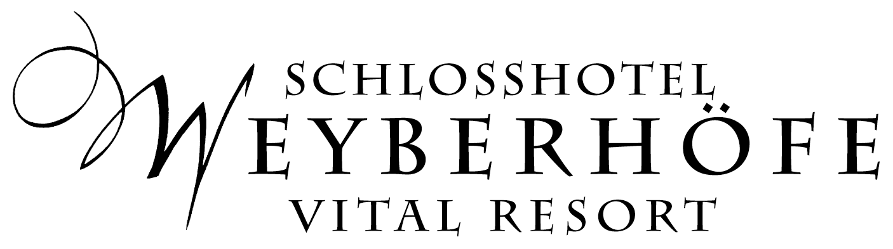
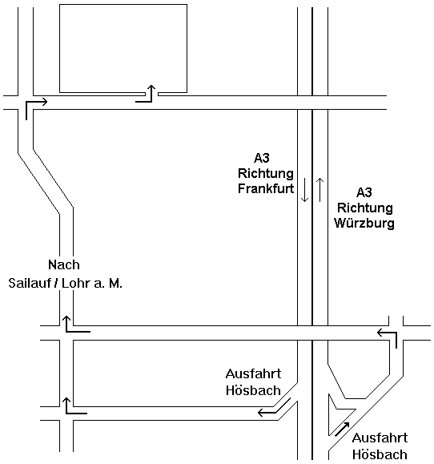

SO FINDEN SIE ZU UNS:

AUS FRANKFURT:

- Autobahn A3 Richtung Würzburg
- Ausfahrt Hösbach (2. Ausfahrt nach Aschaffenburg)
- Links über die Autobahnbrücke
- Rechts an der Verkehrsampel, Richtung Lohr
- nach ca. 800 m am Kreisel rechts abfahren
- Sie finden uns auf der linken Seite.

AUS WÜRZBURG:

- Autobahn A3 Richtung Frankfurt
- Ausfahrt Hösbach (nächste Ausfahrt nach Waldaschaff)
- weiter in Richtung Lohr
- nach ca. 900 m am Kreisel rechts
- Sie finden uns auf der linken Seite.

HOW TO FIND THE HOTEL:

COMING FROM FRANKFURT:

- Take the Highway A3 to Würzburg
- Exit the Highway at Hösbach (2nd exit after Aschaffenburg)
- Turn left at the light
- Drive over the bridge and turn right at the next light
- After approx. 800 m turn right (in the circle) again
- You will find us on the left side.

COMING FROM WÜRZBURG:

- Take the Highway A3 to Frankfurt
- Exit the Highway at Hösbach (Next exit after Waldaschaff)
- Turn right at the third light
- You will find us on the left side.

Schlosshotel Weyberhöfe – 63877 Sailauf
Tel. 06093-94 00 * Fax 06093-940 100
Internet: WWW.WEYBERHOEFE.DE
E-Mail: SALES@WEYBERHOEFE.DE

